15-я Национальная Юбилейная премия рынка канцелярских и офисных товаров России «Золотая Скрепка 2022»
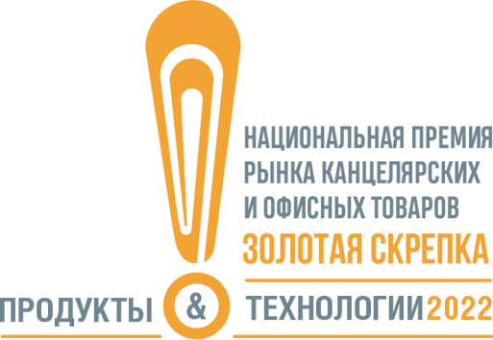

Оргкомитет Национальной премии и Международная мультитематическая выставка «Скрепка Экспо» представляет Вашему вниманию 15-ю Национальную Юбилейную премию рынка канцелярских и офисных товаров России «Золотая Скрепка 2022»

Номинации Премии:
- Основной фокус национальной премии рынка канцелярских и офисных товаров Золотая Скрепка в 2022 будет сделан на главном результате деятельности производителей канцелярских товаров – ПРОДУКТЕ ГОДА. Экспертный совет Розницы оценит все основные категории продукции канцелярских и офисных товаров по разработанным критериям, и отрасль узнает, какой, по мнению экспертов, ПРОДУКТ стал лидером продаж в розничных магазинах России.

- Впервые, эксперты от производителей и поставщиков оценят качественные показатели развития розничных магазинов России – концептуальность, технологичность, креативность, глубину ассортимента в номинации РОЗНИЧНЫЕ ТЕХНОЛОГИИ ГОДА.

- Ни одна отрасль или рынок не существуют без самого главного – профессионалов отрасли, владельцев и сотрудников компаний, которые совершенствуют и внедряют новые технологии, производят и продают продукцию и именно они будут заслуженно отмечены в номинации ПЕРСОНА ГОДА от производителей, поставщиков и розничных магазинов.

- Экспертный совет премии Золотая Скрепка в честь юбилейной, 15-ой Национальной премии, вводит специальную почетную номинацию:
«За заслуги перед отраслью».
Наградой Золотая Скрепка будут отмечены лидеры рынка России, чьи действия, личная харизма, профессиональные качества были не оспоримы, чьё мнение и действия влияли на становление отрасли в течение последних 15 лет.

Премия Золотая Скрепка 2022 это:
- Главная номинация для оценки – новый продукт, который был произведён и поставлен в розничные магазины и сети в 2021 году
- Экспертная оценка розничных компаний в номинации: Розничные технологии года
- Выбор экспертного совета Розницы и Поставщиков проходит полностью в публичном пространстве
- Новый формат церемонии торжественного награждения лауреатов премии
- Несколько новых креативных номинаций

www.kanzoboz.ru – информационный партнер Премии канцелярских и офисных товаров России «Золотая Скрепка»
Важно: голосование по номинациям Премии и будет доступно всем зарегистрированным на портале www.kanzoboz.ru компаниям. Подробная информация о том, как это сделать, будет опубликована позже.

Церемония награждения 15 национальной премии канцелярских и офисных товаров России «Золотая Скрепка» состоится 2 февраля 2022 года, в первый день выставки «Скрепка Экспо»
Национальная премия Золотая Скрепка на протяжении двух десятилетий вручается участникам канцелярского рынка за выдающиеся достижения компаний в профессиональной сфере.

Следите за новостями!
Скрепка Экспо – объединяя лучших!

Участвовать в выставке Скрепка Экспо 2022:
https://skrepkaexpo.ru/zayavka-na-uchastie/
Посетить выставку:
https://expodat.com/onlinereg/skrepkaexpo/?lang=ru

РУБРИКАТОР https://skrepkaexpo.ru/participants2022/
3D СХЕМА ВЫСТАВКИ https://skrepkaexpo.ru/scheme2022/

Александр Зубарев, менеджер по работе с клиентами выставки Скрепка Экспо:
expo@apkor.ru
+7(495) 648-91-38
+7 (926) 216-60-15/ What`s App / Telegram

